Nama : Dimas Satrio Utomo  
NIM : A11.2019.11854  
Kelompok : A11.4508

**Review Mager – Bagi Bagi Hadiah Anti Gabut**

**Pembukaan**

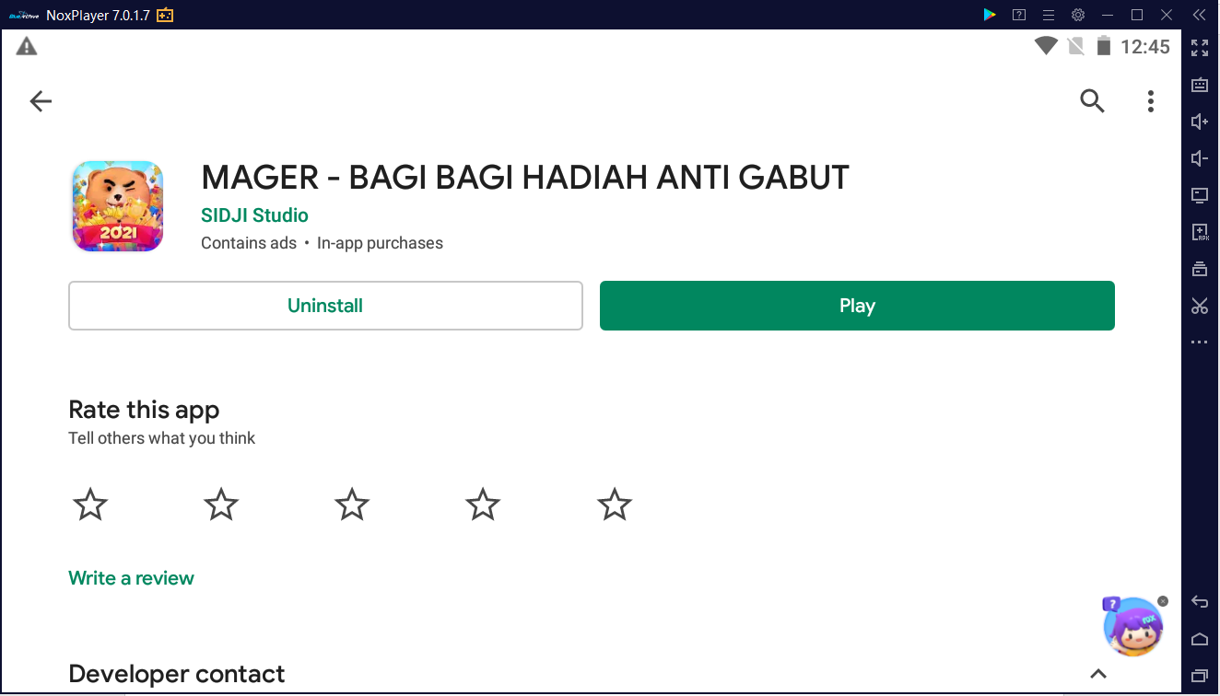

App Mager – Bagi Bagi Hadiah Anti Gabut adalah aplikasi game santai yang bertujuan untuk menhabiskan waktu dengan bermain game santai jadi anda dapat bermain game ini dengan rebahan sekalipun. Tidak hanya itu, Jika anda sering-sering bermain game Mager, anda akan mendapatkan reward berupa tiket yang dapat ditukarkan dengan beragam hadiah.

**Pembahasan Cara Login, Menu, dan Fitur :**

1. Cara Login

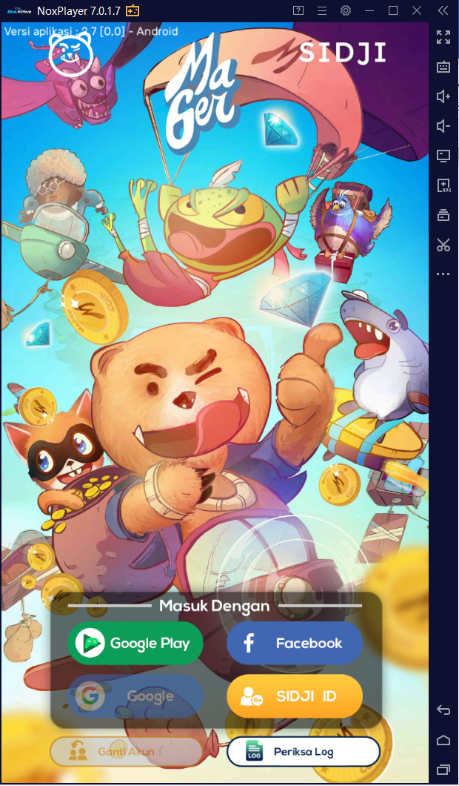

Tampilan Login yang bertujuan untuk melakukan Registrasi Akun agar anda dapat menikmati Game Mager.

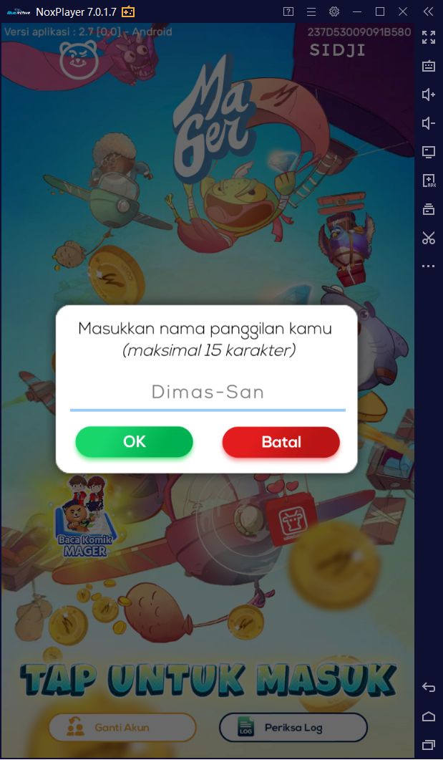

Disini anda disuruh untuk memasukan Nama dan selanjutnya anda sudah bisa menikmati App Game Mager.

1. Menu Tampilan Awal

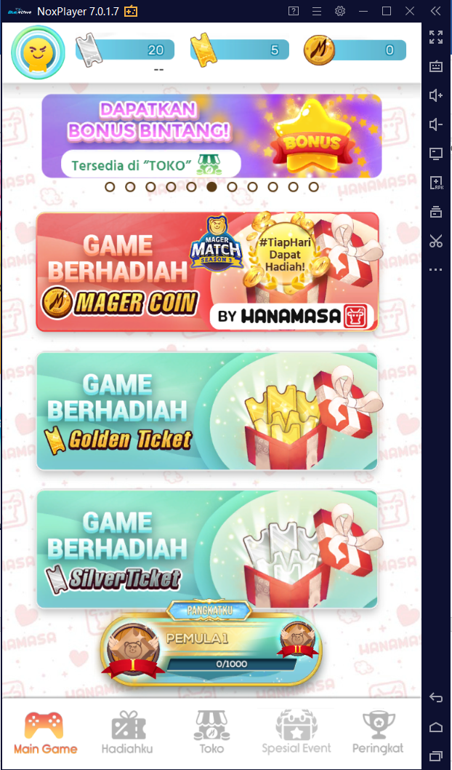

Ini adalah tampilan awal dari App Mager – Bagi Bagi Hadiah Anti Gabut, dibagian menu ini terdapat beragam Fitur yang nanti kita bahas.

1. Fitur Main Game

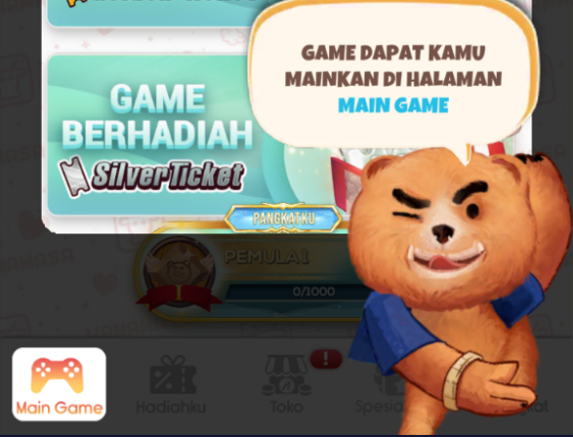

Pada Fitur Main Game terdapat fitur untuk anda memilih jenis game yang anda akan mainkan, ada banyak jenis game yang bisa anda mainkan di App Mager – Bagi Bagi Hadiah Anti Gabut.

1. Fitur Peringkat

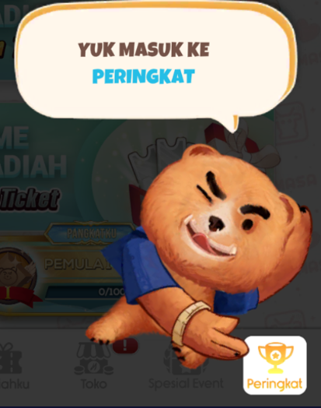

Terdapat fitur rank yang akan bertambah apabila seiring banyaknya score yang diperoleh. Jika anda memiliki banyak skor, anda akan bisa mendapatkan banyak hadiah yang melimpah

1. Fitur Hadiahku

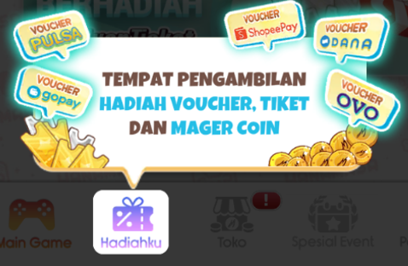

Fitur ini bertujuan untuk mengambil hadiah jika anda sering bermain game dan melakukan Event dalam App Mager – Bagi Bagi Hadiah Anti Gabut.

1. Fitur Special Event

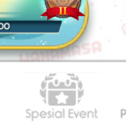

Fitur yang bisa mendapatkan hadiah – hadiah menarik dari Special Event dan mencegah pemain tidak bosen saat bermain game Mager – Bagi Bagi Hadiah Anti Gabut ini.

1. Fitur Toko

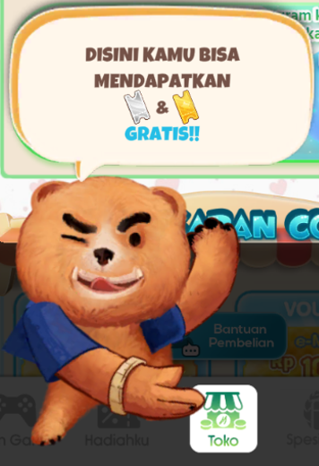

Fitur yang berguna untuk menukarkan Ticket ke OVO atau DANA dan melakukan pembelian Ticket Emas dengan uang nyata (TOP-UP).

1. Fitur Ticket

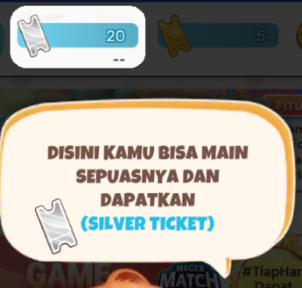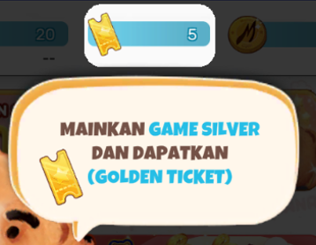

Fitur tiket uang berguna untuk bermain game mager dan apabila tidak mempunyai tikan maka tidak bisa bermain game mager ini.

1. Fitur Coin

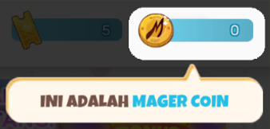

Coin sebagai nilai tukar untuk mengambil hadiah yang ada pada game.

1. Fitur Game Berhadiah

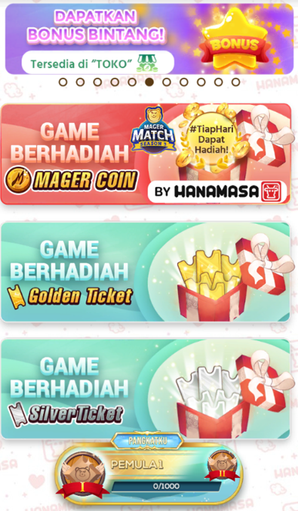

Di Fitur ini terdapat beberapa kategori Game yang memungkinkan anda mendapatkan hadiah beragam kategori mulai dari Mager Coin, Golden Ticket, dan Silver Ticket.

**Kesimpulan**

Alasan kenapa Aplikasi ini banyak di download :

1. Karena game yang bervariasi tidak monoton

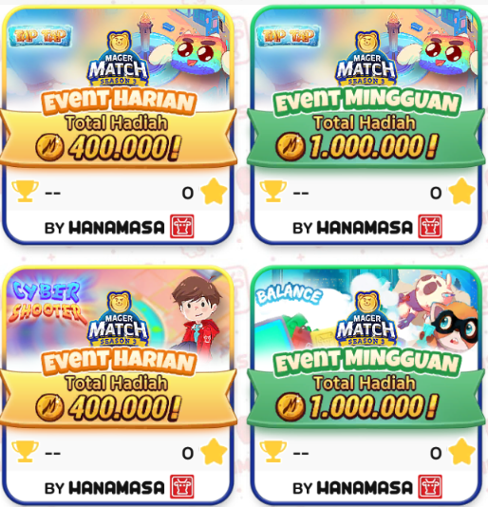

Game menyediakan macam macam game dengan genre berbeda di setiap gamenya.

1. Penukaran coin ke hadiah

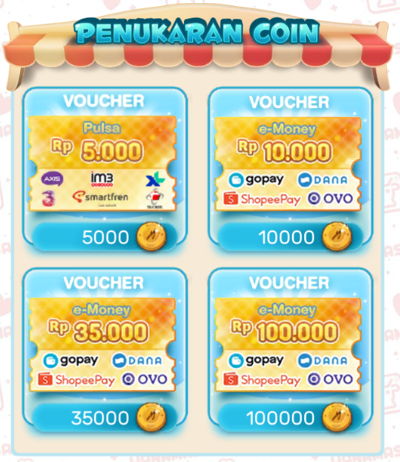

Sistem penukaran hadiah menarik dan unik, tidak banyak game yang bisa menukarkan total score dengan voucher dan lain lain, sehingga dapat memotivasi player untuk terus memainkan game ini Dapat menukar Mager coin menjadi Voucher E-money dan pulsa.

1. Game yang Play to Earn

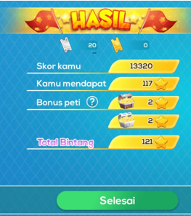

Game yang membuat anda ingin mendapat hasil yang maksimal

1. Artwork yang colourful dan menarik

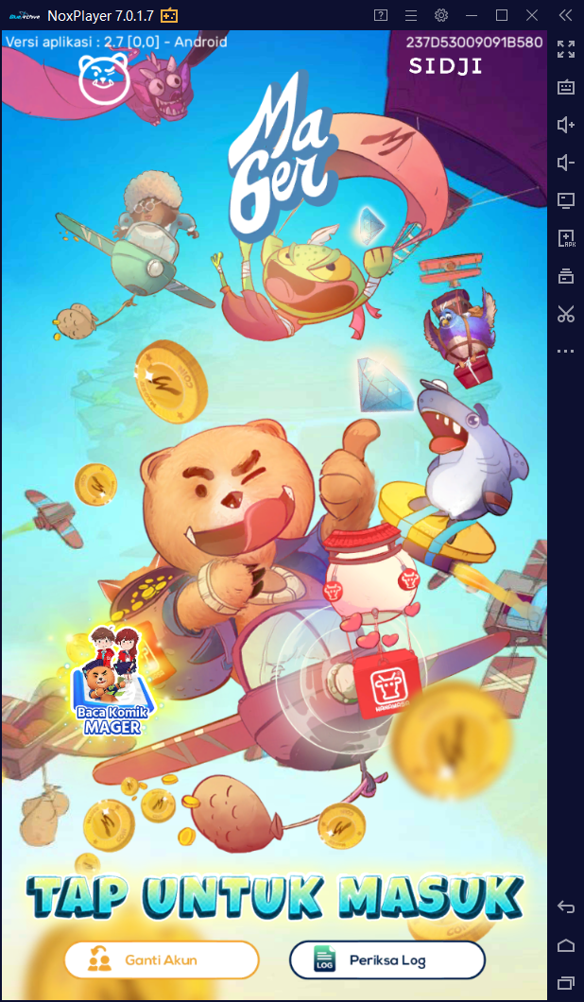

Pewarnaan yang menarik dan cocok.

1. Sistem Leaderboard

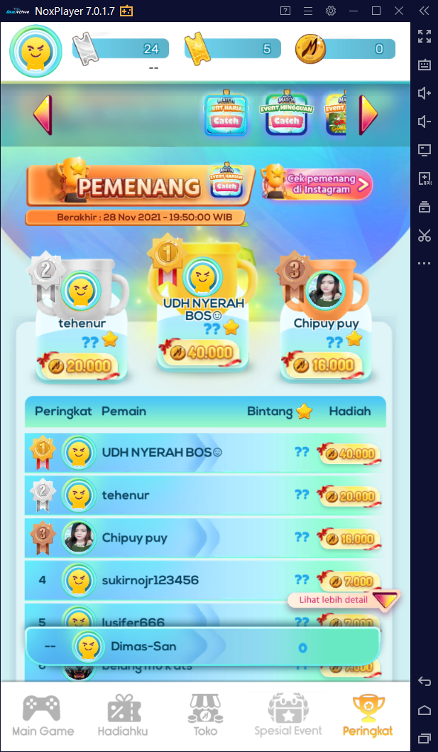

Menarik pemain untuk berkompetensi dalam game.